Projeto de Lei Nº 6/2024

Denomina Via Pública Municipal e dá outras providências.

A CÂMARA MUNICIPAL DE ALUMÍNIO APROVA:

Art. 1°- Passa a denominar-se Rua ESTER MACIEL, a Travessa 2 da Estrada Bela Vista, localizada no Bairro Genebra, neste Município, conforme croqui anexo e fica fazendo parte integrante da presente.

Art. 2° Esta Lei entra em vigor na data de sua publicação.

Sala das Sessões “Plenário Vereador Orlando Silva”, 11 de março 2024.

Prof. Jediel
Vereador

JUSTIFICATIVA – BIOGRAFIA

ESTER MACIEL

Ester Maciel nasceu em Guarulhos, São Paulo no dia 21/09/1964.
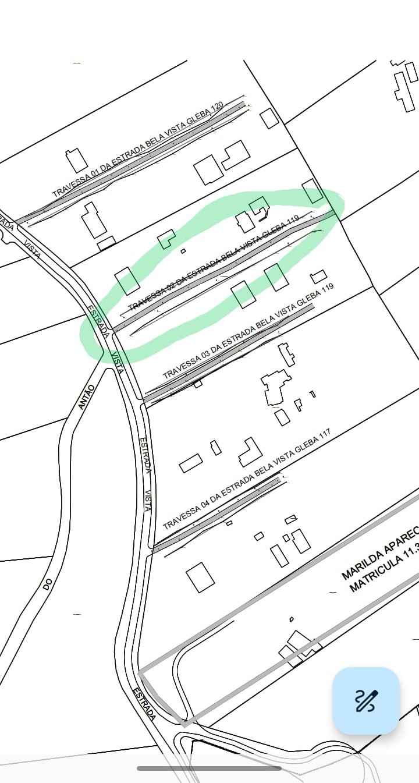
Seus pais, Antônio Maciel e Maria do Céu de Jesus Souza, vieram para Alumínio quando ela era muito pequena.
Aqui ela cresceu, estudou, casou e teve seus filhos.
Foi cozinheira por muitos anos, mas sempre gostou da área da saúde.
Fez técnico em enfermagem e cursou tecnólogo em gestão hospitalar.
Faleceu em 2022 aos 57 anos, deixando 3 filhos e 2 netos com muita saudade da mulher digna e honrada que sempre foi.

CROQUI DA LOCALIZAÇÃO DE VIA PÚBLICA

CERTIDÃO DE ÓBITO
